

АДМИНИСТРАЦИЯ

МАУКСКОГО СЕЛЬСКОГО ПОСЕЛЕНИЯ

Каслинского района Челябинской области
ПОСТАНОВЛЕНИЕ
от _29.12.2009 г. №_45__
п. Маук

Об порядке разработки, утверждения
и реализации ведомственных целевых
программ Маукского сельского поселения

В целях реализации программы повышения эффективности и результативности расходования бюджетных средств, достижения соответствия количества и качества, оказываемых за счет средств бюджета Маукского сельского поселения услуг населению затрачиваемым финансовым ресурсам

ПОСТАНОВЛЯЮ:

- Утвердить прилагаемый Порядок разработки, утверждения и
реализации ведомственных целевых программ Маукского сельского поселения.
- Контроль за исполнением настоящего постановления возложить
на главного бухгалтера администрации Маукского сельского поселения.

Глава Маукского
сельского поселения В.Г.Пидорский

УТВЕРЖДЕН
постановлением главы
Маукского сельского поселения
от __________2009 № _____

Порядок
разработки, утверждения и реализации ведомственных
целевых программ Маукского сельского поселения

I Общие положения

1. В целях реализации государственной политики в установленных сферах деятельности органов местного самоуправления, обеспечения реализации приоритетов социально-экономического развития Маукского сельского поселения, повышения результативности расходов бюджета разрабатываются, утверждаются и реализуются ведомственные целевые программы Маукского сельского поселения (далее - ведомственная целевая программа).
2. Ведомственные целевые программы базируются на системе целей, задач и показателей деятельности субъектов бюджетного планирования, установленных программой социально-экономического развития территории, разрабатываются в рамках перехода от затратного механизма бюджетирования к программно-целевому.
3. Основные понятия, используемые в настоящем Порядке:
- ведомственная целевая программа Маукского сельского поселения – утвержденный субъектом бюджетного планирования комплекс мероприятий по реализации своих полномочий для достижения общественно значимой цели за счет средств бюджета действующих обязательств;
- цель ведомственной целевой программы - краткая измеримая характеристика состояния, достигаемого посредством реализации программы;
- задача ведомственной целевой программы - составная часть цели ведомственной целевой программы, краткая характеристика частных или промежуточных состояний, посредством достижения которых осуществляется цель программы;
- мероприятие - комплекс действий по решению задач ведомственной целевой программы;
- индикатор ведомственной целевой программы - показатель, характеризующий степень достижения цели программы;
- результат ведомственной целевой программы (конечный, промежуточный, плановый, фактический) - конкретное значение индикатора ведомственной целевой программы (на завершение реализации программы, ее этапов), планируемое, либо фактически достигнутое;
- результативность ведомственной целевой программы - степень фактического достижения результатов программы по сравнению с запланированным;
- мониторинг результативности ведомственной целевой программы - систематическое наблюдение за ходом реализации программы с целью оценки, контроля и прогнозирования эффективности использования бюджетных средств.
Иные понятия и термины используются в значениях, установленных в Бюджетном кодексе Российской Федерации.
4. Период реализации ведомственной целевой программы не может превышать трех лет.
5. Ведомственная целевая программа является самостоятельным документом, отдельные ее положения и параметры включаются в доклад о результатах и основных направлениях деятельности субъекта бюджетного планирования.
6. Структура ведомственной целевой программы предусматривает:
- паспорт по форме согласно приложению 1 к настоящему Порядку;
- описание цели, задач, мероприятий, индикаторов и результатов;
- перечень и характеристику основных мероприятий по форме согласно приложению 2 настоящему Порядку;
- обоснование расходов;
- методику оценки эффективности.
Ведомственная целевая программа подлежит межведомственной экспертизе.
7. Мероприятия ведомственной целевой программы не могут дублировать мероприятия территориальных целевых программ.
8. Ведомственная целевая программа не подлежит разделению на подпрограммы.
9. В состав ведомственной целевой программы не включаются расходы на объекты капитального строительства, включенные в установленном порядке в адресную инвестиционную программу за счет средств бюджета Маукского сельского поселения.
10. Предложения по объемам расходов на реализацию ведомственной целевой программы, осуществляемых за счет средств бюджета Маукского сельского поселения, подготавливаются с соответствующими расчетами и обоснованиями на весь период реализации ведомственной целевой программы.
11. Система управления реализацией ведомственной целевой программой предусматривает распределение полномочий и ответственности между участниками программы.
12. Расчет расходов на реализацию ведомственной целевой программы в части, касающейся исполнения действующих обязательств на очередной финансовый год и плановый период, осуществляется субъектом бюджетного планирования с использованием индексов-дефляторов.
13. Методическое руководство по разработке и реализации ведомственных целевых программ в установленных сферах деятельности осуществляется бухгалтерией администрации Маукского сельского поселения
14. Разработка ведомственных целевых программ осуществляется субъектами бюджетного планирования в рамках деятельности ведомства без привлечения дополнительных финансовых ресурсов.

II. Разработка и утверждение ведомственных целевых программ

15. Решение о разработке ведомственной целевой программы принимается руководителем субъекта бюджетного планирования.
16. Субъекты бюджетного планирования самостоятельно:
- разрабатывают проект ведомственной целевой программы;
- обеспечивают реализацию ведомственной целевой программы;
- формируют и представляют отчетность о реализации ведомственной целевой программы.
17. Сведения о проектах ведомственных целевых программ, предлагаемых субъектами бюджетного планирования на очередной финансовый год и плановый период, представляются по форме согласно приложению 3 к настоящему Порядку с указанием приоритета (ранга) программы.
18. Для экспертизы соответствия ведомственных целевых программ целям социально-экономического развития Маукского сельского поселения, а также требованиям, предъявляемым настоящим Порядком, проекты ведомственных целевых программ представляются до 1 мая текущего года по формам согласно приложениям 1- 3 к настоящему Порядку в бухгалтерию администрации Маукского сельского поселения. При наличии согласующих подписей проекты направляются на рассмотрение Главе Маукского сельского поселения.
19. Экспертиза ведомственных целевых программ осуществляется в сроки, установленные для рассмотрения муниципальных целевых программ.
20. При экспертизе проекта ведомственной целевой программы особое внимание обращается на следующее:
- приоритетный характер проблемы;
- обоснованность и комплексность мероприятий, сроки их реализации;
- эффективность механизма реализации программы;
- социально-экономическая эффективность программы, ожидаемые конечные результаты.
21. Заключения бухгалтерии администрации Маукского сельского поселения и результаты экспертизы Главы Маукского сельского поселения направляются субъекту бюджетного планирования.
22. С целью комплексной оценки возможности реализации ведомственных целевых программ из бюджета принимаемых обязательств с учетом положительных заключений бухгалтерии администрации Маукского сельского поселения до 15 июня текущего года формируется проект перечня ведомственных целевых программ, предлагаемых к финансированию из бюджета Маукского сельского поселения в очередном финансовом году и плановом периоде.
23. Проект перечня ведомственных целевых программ рассматривается и утверждается главой Маукского сельского поселения.
24. Субъект бюджетного планирования вправе утвердить ведомственную целевую программу, намеченную к финансированию, только после утверждения перечня ведомственных программ главой Каслинского муниципального района.
25. Субъекты бюджетного планирования утверждают ведомственные целевые программы до 1 августа текущего года.
26. Утвержденная ведомственная целевая программа имеет самостоятельный код бюджетной классификации и отражается в бюджете Маукского сельского поселения на очередной финансовый год отдельной строкой по функциональной классификации расходов и ведомственной классификации расходов, а также в бюджетной росписи.
27. Уточнение параметров ведомственных целевых программ, в том числе целевых индикаторов, осуществляется в порядке, аналогичном утверждению ведомственных целевых программ.
28. Инициаторами прекращения реализации ведомственных целевых программ могут выступать субъекты бюджетного планирования, бухгалтерия администрации Маукского сельского поселения, Глава Маукского сельского поселения.

III Реализация и контроль выполнения ведомственных целевых программ

29. Ведомственные целевые программы реализуются соответствующими субъектами бюджетного планирования.
30. Финансирование расходов на реализацию ведомственных целевых программ осуществляется в порядке, установленном для исполнения бюджета Маукского сельского поселения.
31. Субъект бюджетного планирования несет ответственность за достижение целей и задач программы, а также целевых индикаторов.
32. Мониторинг и контроль реализации ведомственных целевых программ осуществляются соответствующими субъектами бюджетного планирования (внутренний мониторинг и контроль), а также бухгалтерией администрации Маукского сельского поселения (внешний контроль).
33. Контроль результативности ведомственных целевых программ выполняется субъектами бюджетного планирования в форме мониторинга, в ходе проведения которого собирается и анализируется информация о результатах программы.
34. Основными задачами мониторинга результативности ведомственных целевых программ являются:
определение фактически произведенных бюджетных расходов (в соответствии с кодами экономической классификации расходов) и реальных сроков выполнения программы;
определение достигнутых показателей программы (промежуточных фактических значений);
определение результативности программы;
выявление факторов, негативно влияющих на реализацию программы.
35. В процессе мониторинга устанавливаются отклонения фактических результатов от планируемых или конечного эффекта (для заключительного этапа мониторинга), которые характеризуют степень достижения результатов на этапах реализации ведомственной целевой программы (результативность). При существенных отклонениях фактических показателей от планируемых выявляются причины отклонений и факторы, негативно влияющие на реализацию ведомственной целевой программы, а также разрабатываются предложения по повышению результативности программы. Уровень существенности отклонений определяется субъектом бюджетного планирования.
36. Результаты мониторинга отражаются по форме согласно приложению 4 к настоящему Порядку и представляются субъектами бюджетного планирования в бухгалтерию администрации Маукского сельского поселения ежеквартально в сроки, установленные для представления бюджетной отчетности.
37. Для обеспечения контроля и анализа хода реализации ведомственных целевых программ субъекты бюджетного планирования ежегодно в срок, предусмотренный для сдачи бюджетной отчетности, представляют в бухгалтерию администрации Маукского сельского поселения отчеты о реализации ведомственных целевых программ по форме согласно приложению 5 к настоящему Порядку. К отчету прилагается пояснительная записка, отражающая эффективность и результативность выполнения ведомственной целевой программы.
38. В ходе реализации ведомственной целевой программы может осуществляться корректировка выделяемых субъектам бюджетного планирования бюджетных средств с учетом уровня достижения результатов. Решение об уменьшении (увеличении) финансирования или прекращении реализации ведомственной целевой программы принимается по результатам анализа причин отклонений фактических значений от планируемых и факторов, "тормозящих" реализацию программы.
39. Корректировка выделяемых субъектам бюджетного планирования бюджетных средств на реализацию ведомственных целевых программ осуществляется в порядке, установленном для внесения изменений в бюджет Маукского сельского поселения на соответствующий год.

Глава Маукского
сельского поселения В.Г. Пидорский
(Форма)
Приложение №1
к Порядку разработки, утверждения
и реализации ведомственных целевых программ
Маукского сельского поселения

Паспорт
ведомственной целевой программы
Наименование субъекта бюджетного планирования _____________________
_____________________________________________________________________
_____________________________________________________________________
Наименование ведомственной целевой программы _____________________ _____________________________________________________________________
_____________________________________________________________________
Должностное лицо, утвердившее ведомственную целевую программу (дата утверждения), или наименование, дата и номер соответствующего нормативного акта ___________________________________________________________________
_____________________________________________________________________
Обоснование разработки ведомственной целевой программы _____________
_____________________________________________________________________
_____________________________________________________________________
Соответствие ведомственной целевой программы задачам социально-экономического развития Маукского сельского поселения ____________________________
_____________________________________________________________________
_____________________________________________________________________
Цели и задачи ведомственной целевой программы _____________________
_____________________________________________________________________
_____________________________________________________________________
Численность целевой группы населения Маукского сельского поселения, на которую ориентирована ведомственная целевая программа _______________________
_____________________________________________________________________
Целевые индикаторы и показатели ведомственной целевой программы ____
_____________________________________________________________________
_____________________________________________________________________
Ожидаемые результаты ведомственной целевой программы ______________
_____________________________________________________________________
_____________________________________________________________________
Содержание и сроки выполнения основных мероприятий ведомственной целевой программы _____________________________________________________
_____________________________________________________________________
Объемы финансирования ведомственной целевой программы ____________
_____________________________________________________________________
Предварительная оценка эффективности выполнения ведомственной целевой программы _________________________________________________________
_____________________________________________________________________
Предполагаемый способ проведения мониторинга (контроля) результативности ведомственной целевой программы ____________________________________________________________________
(Форма)
Приложение №2
к Порядку разработки, утверждения
и реализации ведомственных целевых программ
Маукского сельского поселения

Сведения
о проектах ведомственных целевых программ
___________________________________________________________________________________________________________
(наименование субъекта бюджетного планирования)

№  п/п | Наименование  ведомственной  целевой программы | Дата и номер нормативного документа | Цели и задачи ведомственной целевой программы | Коды классификации |  |  | Объем финансирования  тыс. руб. |  |  | Планируемые показатели результатов деятельности |  |  |  |  |  |  | Приоритет
 |  |  |  | Раздел, подраздел | Целевая статья | Вид расходов | Очередной финансовый год | Очередной финансовый год+1 | Очередной финансовый год+2 | Наименование показателя | Единица измерения | До реализации программы | Промежуточное значение (непосредственный результат) |  |  | Целевое назначение (конечный результат) | Приоритет
 |  |  |  |  |  |  |  |  |  |  |  |  | очередной финансовый год | очередной финансовый год+1 | очередной финансовый год+2 | Целевое назначение (конечный результат) | Приоритет
1 | Программа 1 |  |  |  |  |  |  |  |  | Показатель 1
 |  |  |  |  |  |  |  |  |  | Показатель 2
2 | Программа 2 |  |  |  |  |  |  |  |  | Показатель 1
 |  |  |  |  |  |  |  |  |  | Показатель 2
3 | Программа 3 |  |  |  |  |  |  |  |  | Показатель 1
 |  |  |  |  |  |  |  |  |  | Показатель 2
 | Всего
(Форма)
Приложение №3
к Порядку разработки, утверждения
и реализации ведомственных целевых программ
Маукского сельского поселения

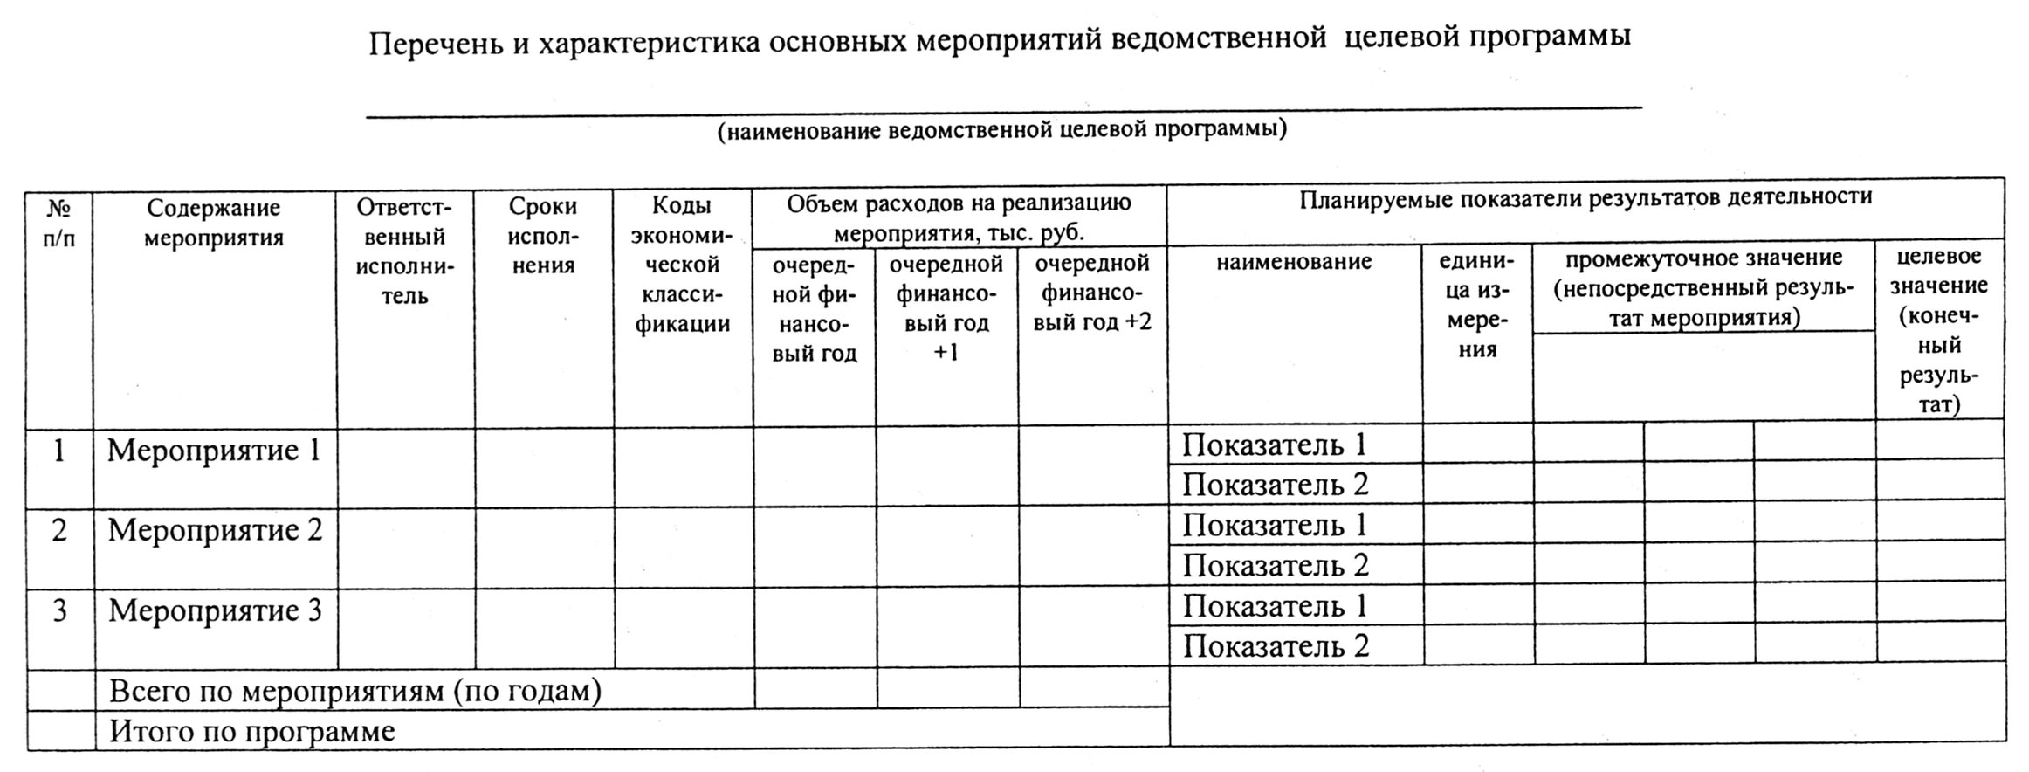
(Форма)
Приложение №4
к Порядку разработки, утверждения
и реализации ведомственных целевых программ
Маукского сельского поселения

Анализ результативности
ведомственной целевой программы
________________________________________________________________________________
(наименование ведомственной целевой программы)
Плановый номер мониторинга ___________________
Дата проведения мониторинга _________________
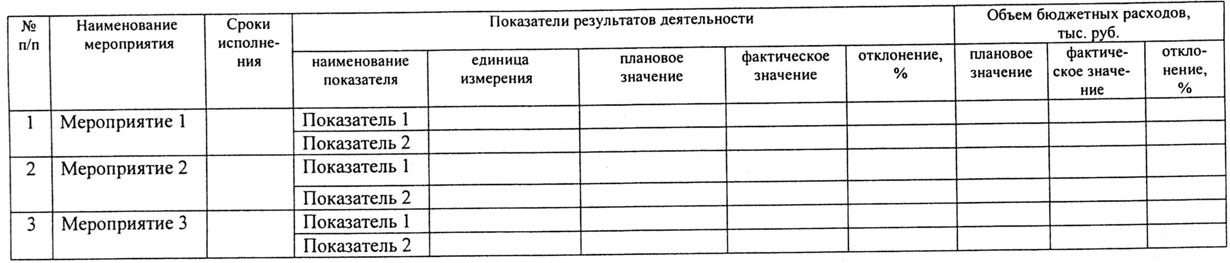
(Форма)
Приложение №5
к Порядку разработки, утверждения
и реализации ведомственных целевых программ
Маукского сельского поселения

ОТЧЕТ
о реализации ведомственной целевой программы
(наименование ведомственной целевой программы)
(наименование субъекта бюджетного планирования)

№ п/п | Характеристики ведомственной целевой программы
1 | 2
1 | Цели и задачи программы
2 | Коды бюджетной классификации | раздел,  подраздел | целевая статья | вид расходов
3 | Объем финансирования, тыс. руб. | план | факт | отклонение, %
 | в том числе
 | первый год реализации программы
 | второй год реализации программы
 | третий год реализации программы
4 | Показатели результатов деятельности | план | факт | отклонение, %

Показатель 1
(наименование и единица измерения)
 | до реализации программы | х |  | х
 | первый год реализации программы
 | второй год реализации программы
 | третий год реализации программы
 | Целевое значение (конечный результат)
Показатель 2
(наименование и единица измерения)
 | до реализации программы | х |  | х
 | первый год реализации программы
 | второй год реализации программы
 | третий год реализации программы
 | Целевое значение (конечный результат)

Показатель 3
(наименование и единица измерения)
 | до реализации программы | х |  | х
 | первый год реализации программы
 | второй год реализации программы
 | третий год реализации программы
 | Целевое значение (конечный результат)

